Documentación datawarehouse

Bases de datos

Oracle y ALIMENTACORP_OLTP (SQL Server)
Se creó 1 tabla por cada tipo de archivo (.vent y .comp) cada una teniendo como columnas todos los campos de su respectivo archivo. Estas tablas únicamente retienen la información original de los archivos; no se aplicó ninguna transformación a la información antes de ingresarla a las tablas.

Resumen
Base de datos | Tabla | Archivo
ALIMENTACORP_OLTP (SQL Server) | Compras | AC02.comp
 | Ventas | AC02.vent
Local (Oracle) | Compras | AC01.comp
 | Ventas | AC01.vent

ALIMENTACORP (SQL Server) (Datawarehouse)
Esta base de datos contiene la información de todos los archivos y se organiza en 4 esquemas: DW, Stage, StageComp, StageVent.
El esquema DW es el destino del ETL, en sus tablas se encuentra toda la información combinada y transformada de todos los archivos. El resto de los esquemas contiene la información original (sin transformaciones) de sus respectivas fuentes.
El esquema Stage contiene en cada una de sus tablas (Comp y Vent) la información combinada de todos los archivos según su extensión. StageComp y StageVent contienen tablas por cada archivo.

Diagrama del esquema DW
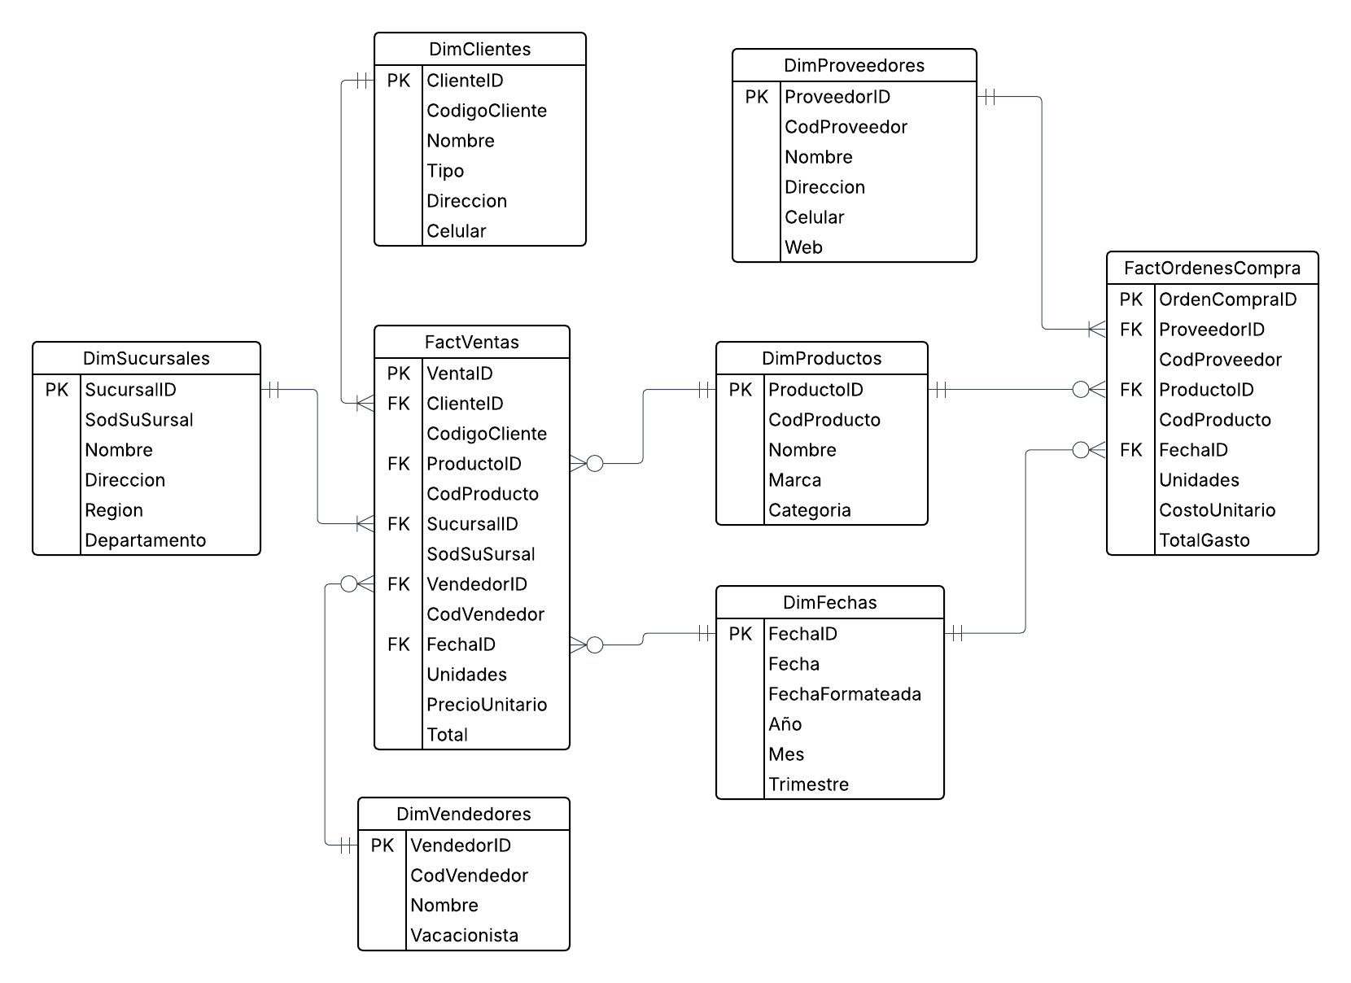

Resumen de la base de datos
Esquema | Tabla | Columna | Descripción
DW | DimClientes | ClienteID | Llave primaria.
 |  | CodigoCliente | Codigo interno.
 |  | Nombre | Nombre completo del cliente
 |  | Tipo | Mayorista o Minorista
 |  | Dirección | Dirección del cliente
 |  | Celular | Celular del cliente
 | DimFechas | FechaID | Llave primaria
 |  | Fecha | Fecha en formato de la base de datos
 |  | FechaFormateada | Fecha en formato amigable. Ej. 6/10/2025
 |  | Año | Año de la orden
 |  | Mes | Mes en número
 |  | Trimestre | Trimestre del año
 | DimProductos | ProductoID | Llave primaria
 |  | CodProducto | Codigo interno
 |  | Nombre | Nombre del producto
 |  | Marca | Marca del producto
 |  | Categoria | Categoría del producto
 | DimProveedores | ProveedorID | Llave primaria
 |  | CodProveedor | Codigo interno
 |  | Nombre | Nombre del proveedor
 |  | Direccion | Dirección del proveedor
 |  | Celular | Celular del proveedor
 |  | Web | Web del proveedor
 | DimSucursales | SucursalID | Llave primaria
 |  | SodSuSursal | Codigo interno
 |  | Nombre | Nombre de sucursal
 |  | Direccion | Dirección de sucursal
 |  | Region | Región de sucursal
 |  | Departamento | Departamento de sucursal
 | DimVendedores | VendedorID | Llave primaria
 |  | CodVendedor | Codigo interno
 |  | Nombre | Nombre de vendedor
 |  | Vacacionista | Activo o En vacaciones
 | FactOrdenesCompra | OrdenCompraID | Llave primaria
 |  | ProveedorID | Llave foránea
 |  | CodProveedor | Codigo interno de proveedor
 |  | ProductoID | Llave foránea
 |  | CodProducto | Codigo interno de producto
 |  | FechaID | Llave foránea
 |  | Unidades | Unidades de la compra
 |  | CostoUnitario | Costo unitario de la compra
 |  | TotalGasto | Gasto total de la compra (Unidades * CostoUnitario)
 | FactVentas | VentaID | Llave primaria
 |  | ClienteID | Llave foránea
 |  | CodigoCliente | Codigo interno de cliente
 |  | ProductoID | Llave foránea
 |  | CodProducto | Codigo interno de producto
 |  | SucursalID | Llave primaria
 |  | SodSuSursal | Codigo interno de sucursal
 |  | VendedorID | Llave foránea
 |  | CodVendedor | Codigo interno de vendedor
 |  | FechaID | Llave foránea
 |  | Unidades | Unidades vendidas
 |  | PrecioUnitario | Precio unitario del producto vendido
 |  | Total | Total de la venta (Unidades * PrecioUnitario)
Stage | Comp | Todos los campos de los archivos .comp | Datos combinados sin transformar de los archivos AC01, AC02 y AC03 con extensión .comp
 | Vent | Todos los campos de los archivos .vent | Datos combinados sin transformar de los archivos AC01, AC02 y AC03 con extensión .vent
StageComp | AC01 | Todos los campos de los archivos .comp | Datos sin transformar
 | AC02
 | AC03
StageVent | AC01 | Todos los campos de los archivos .vent | Datos sin transformar
 | AC02
 | AC03

SSIS

Conexiones

Archivos
Al crear la conexión con los archivos, se definió UTF-8 como codificación para que los datos se mostraran correctamente. Por cada columna de los archivos se corrigió el tipo de dato y su tamaño para ajustarlos a los de las tablas destino.
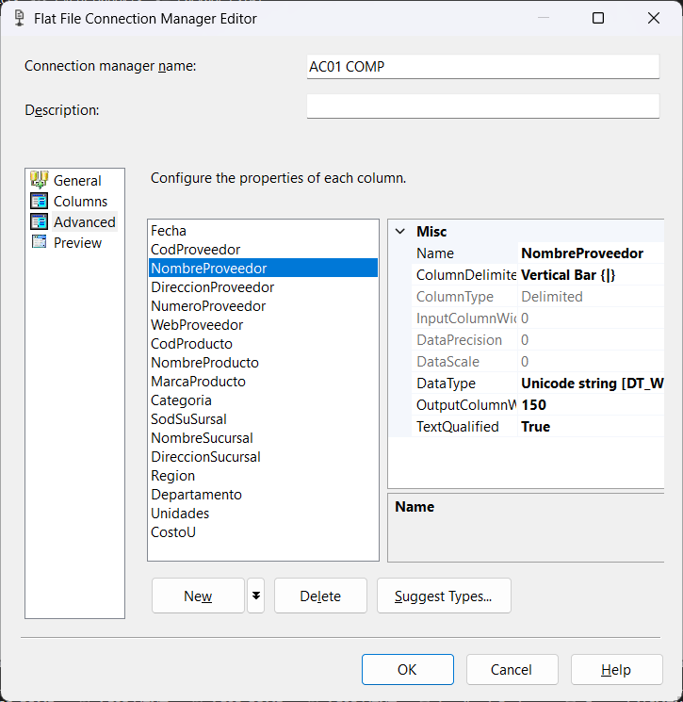

Bases de datos
Se utilizó .Net Providers\OracleClient Data Provider para conectarse con la base de datos en Oracle y Native OLE DB\SQL Server Native Client 11.0 para la conexión con las bases de datos en SQL Server.
Para la inserción de datos a las tablas en Oracle se usó ADO.NET. OLE DB Destination fue utilizado para trabajar con todas las tablas de SQL Server.

Descripción del ETL

Limpieza inicial
El proceso comienza limpiando todas las tablas de todas las bases de datos para evitar la duplicación en caso de que no sea la primera vez que se ejecuta la solución. Las instrucciones son las siguientes:
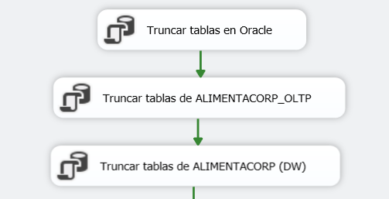
Truncar tablas en Oracle:
begin
execute immediate 'truncate table Ventas';
execute immediate 'truncate table Compras';
end;

Truncar tablas de ALIMENTACORP_OLTP:
TRUNCATE TABLE Compras;
TRUNCATE TABLE Ventas;

Truncar tablas de ALIMENTACORP (DW):
TRUNCATE TABLE DW.DimClientes;
TRUNCATE TABLE DW.DimFechas;
TRUNCATE TABLE DW.DimProductos;
TRUNCATE TABLE DW.DimProveedores;
TRUNCATE TABLE DW.DimSucursales;
TRUNCATE TABLE DW.DimVendedores;
TRUNCATE TABLE DW.FactOrdenesCompra;
TRUNCATE TABLE DW.FactVentas;
TRUNCATE TABLE Stage.Vent;
TRUNCATE TABLE Stage.Comp;
TRUNCATE TABLE StageVent.AC01;
TRUNCATE TABLE StageVent.AC02;
TRUNCATE TABLE StageVent.AC03;
TRUNCATE TABLE StageComp.AC01;
TRUNCATE TABLE StageComp.AC02;
TRUNCATE TABLE StageComp.AC03;

Carga de archivos a Oracle y ALIMENTACORP_OLTP
Estas tareas se dividieron en 2 Data Flow Tasks, cada uno enfocándose en archivos con distinta extensión. Dentro de cada Data Flow Task se ingresan los datos de un archivo a su correspondiente base de datos:
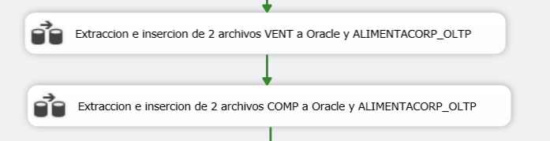
Ejemplo en archivos .vent:
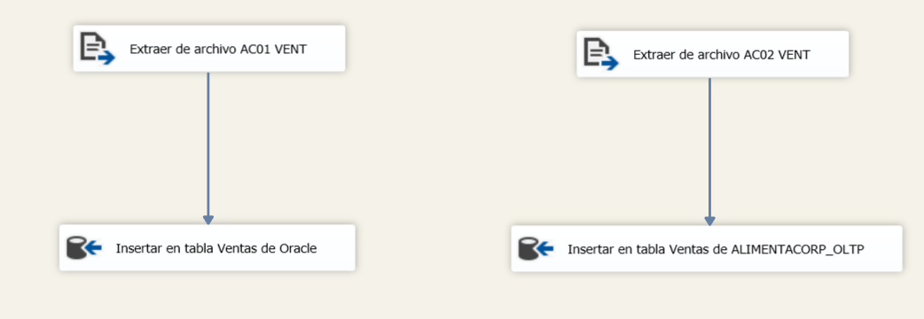

Tablas StageComp y StageVent
Estos Data Flow insertan la información original de cada archivo en sus tablas. El objetivo es tener la facilidad de consultar cada una de las fuentes originales.
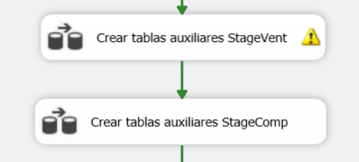
Dentro de cada Data Flow los origines son distintos; se extrae tanto de un archivo como de las tablas que se llenaron anteriormente.
Ejemplo en datos de Ventas
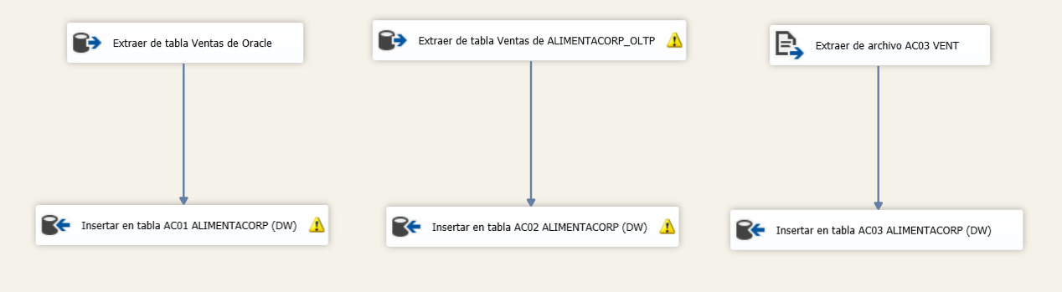

Tablas Stage
En estos Data Flow se unen los datos de todos los archivos en una sola tabla según la extensión. La función de estas tablas es analizar y conocer la información desde una sola tabla.
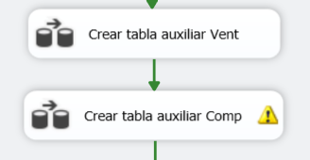
Para realizar la unión, en cada uno de estos Data Flow se utiliza el Toolbox Union All que combina la información de cada una de las tablas del esquema StageVent y StageComp en una sola tabla.
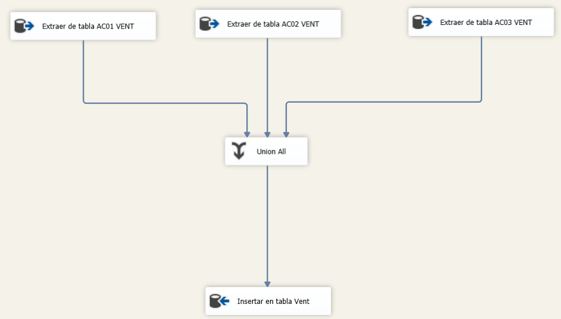

Tablas DW
De los archivos originales se identificaron 8 entidades que interactúan en el negocio: Clientes, Productos, Sucursales, Vendedores, Fechas, Ventas, Proveedores y Ordenes de compra. Las entidades Ventas y Ordenes de Compra fueron identificadas como Hechos, mientras que el resto como Dimensiones.
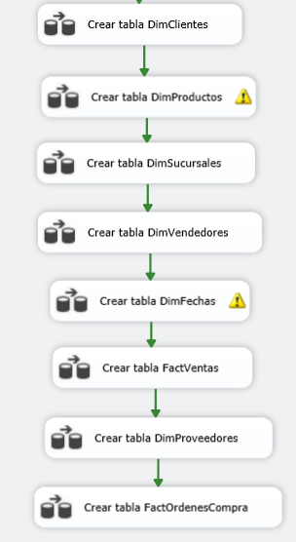
Los IDs de todas las tablas se crearon a partir de Window Functions como ROW_NUMBER() y DENSE_RANK(). Además, la extracción y transformación de los datos se hicieron a través de queries.
Para los registros que no tienen código o no son únicos se les asignó NAC.
Ejemplo
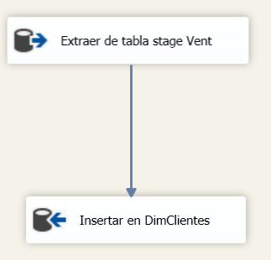
Como nota adicional, cabe aclarar que la transformación de los datos se hizo únicamente para las columnas que se identificaron como “sucias” por medio de varias consultas. Por ejemplo: columnas con códigos no únicos o vacíos, números telefónicos mal formateados, etc. La exploración de la calidad de datos se encuentra en la carpeta Scripts del proyecto. A continuación, se muestra la lista de problemas con la información:
Archivos | Columna | Problema
.vent | CodVendedor | 2 codigos de vendedor no son únicos
 | Vacacionista | 2 valores distintos para un mismo vendedor
.comp | CodProveedor | 8 proveedores sin código
 | CodProducto | 1 codigo es NULL
 | NumeroProveedor | Varios no eran números telefónicos.
Las transformaciones se hicieron mayormente en campos que realmente lo necesitaban. A continuación se muestran los cambios realizados:

DimClientes
Los ajustes que se hicieron en esta tabla fue reemplazar los NULL y agregar un “-” entre los dígitos del celular de los clientes.
SELECT DISTINCT
ROW_NUMBER() OVER(ORDER BY CodigoCliente ASC) AS ClienteID,
*
FROM
(
SELECT DISTINCT
COALESCE(CodigoCliente, 'NAC') AS CodigoCliente,
NombreCliente,
TipoCliente,
DireccionCliente,
CONCAT(LEFT(NumeroCliente, 4), '-', RIGHT(NumeroCliente, 4)) AS NumeroCliente
FROM
Stage.Vent
) AS Datos;

DimProductos
Se reemplazaron los NULL y se unieron los productos de ventas con los productos de las ordenes de compra.
SELECT
ROW_NUMBER() OVER(ORDER BY CodProducto ASC) AS ProductoID,
*
FROM
(
SELECT DISTINCT
COALESCE(CodProducto, 'NAC') AS CodProducto,
NombreProducto,
MarcaProducto,
Categoria
FROM
Stage.Vent
UNION
SELECT DISTINCT
COALESCE(CodProducto, 'NAC') AS CodProducto,
NombreProducto,
MarcaProducto,
Categoria
FROM
Stage.Comp
) AS Productos;

DimSucursales
Esta dimensión únicamente requirió la unión de las sucursales en ventas y las de compras.
SELECT
ROW_NUMBER() OVER (ORDER BY SodSuSursal ASC) AS SucursalID,
*
FROM
(
SELECT DISTINCT
SodSuSursal,
NombreSucursal,
DireccionSucursal,
Region,
Departamento
FROM
Stage.Vent
UNION
SELECT DISTINCT
SodSuSursal,
NombreSucursal,
DireccionSucursal,
Region,
Departamento
FROM
Stage.Comp
) AS Sucursales;

DimVendedores
Se mapearon los valores de la columna vaciones (anteriormente 0 y 1) a Activo y En vacaciones. El problema del vendedor con datos cambiantes fue solucionada al seleccionar el registro más reciente.
SELECT DISTINCT
DENSE_RANK() OVER(ORDER BY CodVendedor, NombreVendedor) AS VendedorID,
CodVendedor,
NombreVendedor,
Vacacionista
FROM
(
SELECT DISTINCT
CodVendedor,
NombreVendedor,
Fecha,
CASE
WHEN Vacacionista = '0' THEN 'Activo'
WHEN Vacacionista = '1' THEN 'En vacaciones'
ELSE Vacacionista
END AS Vacacionista
FROM
Stage.Vent v
WHERE
Fecha =
(
SELECT
MAX(Fecha) AS Fecha
FROM
Stage.Vent
WHERE
NombreVendedor = v.NombreVendedor
AND CodVendedor = v.CodVendedor
GROUP BY
CodVendedor,
NombreVendedor
)
) AS DatosFiltrados;

DimFechas
A esta tabla se le agregaron nuevas columnas: Fecha formateada, Año, Mes y Trimestre. Además se unió con Ventas y Compras.
SELECT
ROW_NUMBER() OVER(ORDER BY Fecha ASC) AS FechaID,
Fecha,
FORMAT(Fecha, 'dd/MM/yyyy') AS FechaFormateada,
YEAR(Fecha) AS Año,
MONTH(Fecha) AS Mes,
DATEPART(QUARTER, Fecha) AS Trimestre
FROM
(
SELECT DISTINCT
Fecha
FROM
Stage.Vent
UNION
SELECT DISTINCT
Fecha
FROM
Stage.Comp
) AS Fechas;

FactVentas
En esta tabla se unieron las tablas que referencia las ventas para obtener sus respectivos IDs. La condición del JOIN fueron varios atributos, la razón de esto es porque no existe un atributo que sea único en los archivos en cambio, la combinación de varios atributos si logra hacer que un registro sea único. La tabla Vendedores no se unió porque no existen muchos atributos para poder lograr una unión exitosa. Además se agregó la columna Total.
SELECT
ROW_NUMBER() OVER(ORDER BY v.Fecha ASC) AS VentaID,
c.ClienteID,
c.CodigoCliente,
DENSE_RANK() OVER(ORDER BY CodVendedor, NombreVendedor) AS VendedorID,
CodVendedor,
p.ProductoID,
p.CodProducto,
s.SucursalID,
s.SodSuSursal,
FechaID,
Unidades,
PrecioUnitario,
(Unidades * PrecioUnitario) AS Total
FROM
Stage.Vent v
INNER JOIN DW.DimClientes c ON c.Nombre = v.NombreCliente AND c.Direccion = v.DireccionCliente
INNER JOIN DW.DimProductos p ON p.Nombre = v.NombreProducto AND p.Marca = v.MarcaProducto
INNER JOIN DW.DimSucursales s ON s.Nombre = v.NombreSucursal AND s.Direccion = v.DireccionSucursal
INNER JOIN DW.DimFechas f ON f.Fecha = v.Fecha
ORDER BY
VentaID;

DimProveedores
Los NULLs se reemplazaron y se mapearon los datos de la columna números de teléfono que no sean validos a NAC. El mapeo se logró por medio de una “expresión regular” donde el dato no es un numero y su tamaño es mayor a 8.
SELECT
ROW_NUMBER() OVER(ORDER BY CodProveedor ASC) AS ProveedorID,
*
FROM
(
SELECT DISTINCT
CASE
WHEN CodProveedor IS NULL OR
CodProveedor = ''
THEN 'NAC'
ELSE CodProveedor
END AS CodProveedor,
NombreProveedor,
DireccionProveedor,
CASE
WHEN NumeroProveedor NOT LIKE '%[^0-9]%'
AND LEN(NumeroProveedor) = 8
THEN CONCAT(LEFT(NumeroProveedor, 4), '-', RIGHT(NumeroProveedor, 4))
ELSE 'NAC'
END AS NumeroProveedor,
WebProveedor
FROM
Stage.Comp
) AS Proveedores;

FactOrdenesCompra
Esta tabla es similar a la de ventas. Las condiciones de los JOINs no fueron códigos sino varios atributos. Además igualmente se agrega una columna con el total de la compra.

SELECT
ROW_NUMBER() OVER(ORDER BY c.Fecha ASC) AS OrderCompraID,
f.FechaID,
pr.ProveedorID,
pr.CodProveedor,
p.ProductoID,
p.CodProducto,
s.SucursalID,
s.SodSuSursal,
Unidades,
CostoU,
(Unidades * CostoU) AS Total
FROM
Stage.Comp c
INNER JOIN DW.DimFechas f ON f.Fecha = c.Fecha
INNER JOIN DW.DimProveedores pr ON pr.Nombre = c.NombreProveedor AND pr.Direccion = c.DireccionProveedor
INNER JOIN DW.DimProductos p ON p.Nombre = c.NombreProducto AND p.Marca = c.MarcaProducto
INNER JOIN DW.DimSucursales s ON s.Nombre = c.NombreSucursal AND s.Direccion = c.DireccionSucursal
ORDER BY
OrderCompraID;

SSAS

Conexión
Se eligió un modelo de cubo en la solución de SSAS. La conexión se logró utilizando la cuenta del servicio NTService\MSSQLServerOLAPService. Para su acceso, se creó un usuario en la base de datos ALIMENTACORP y se le concedió permisos de SELECT.
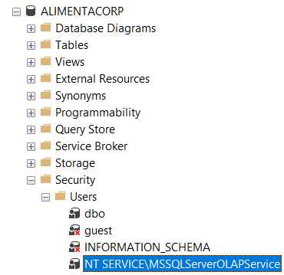

Ajustes
Las tablas del DW no tienen definido físicamente una llave primaria para cada tabla, por lo que se crearan llaves primarias y foráneas lógicas dentro del cubo. Al generar el cubo, se definió FactVentas y FactOrdenesCompra como las tablas de Hechos y el resto como dimensiones.
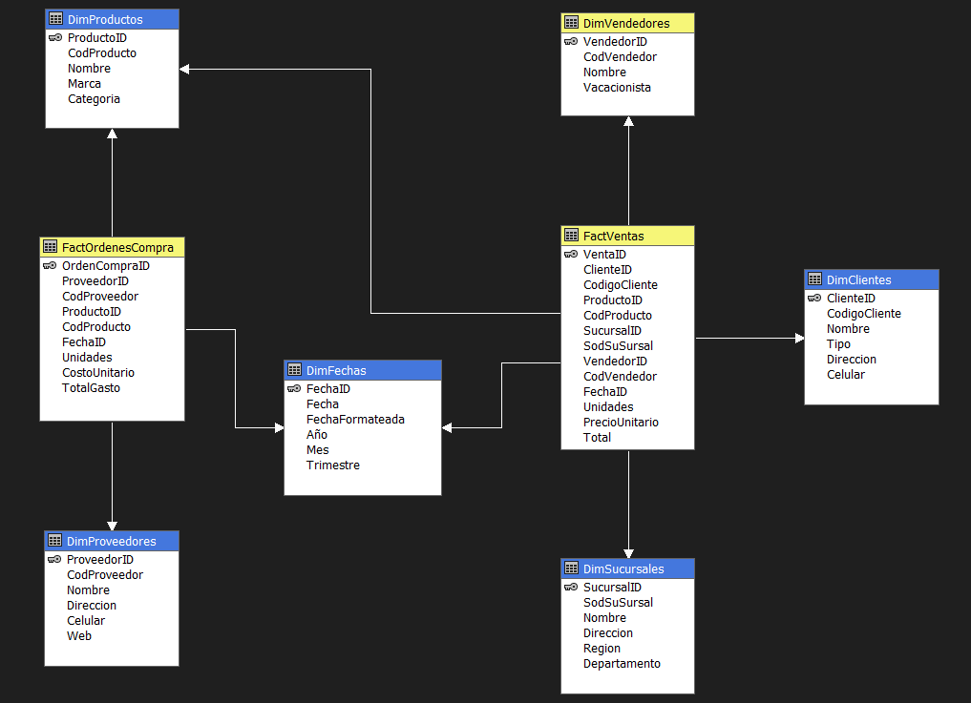
Dentro del cubo se definió el servidor local como el destino del desplazamiento.
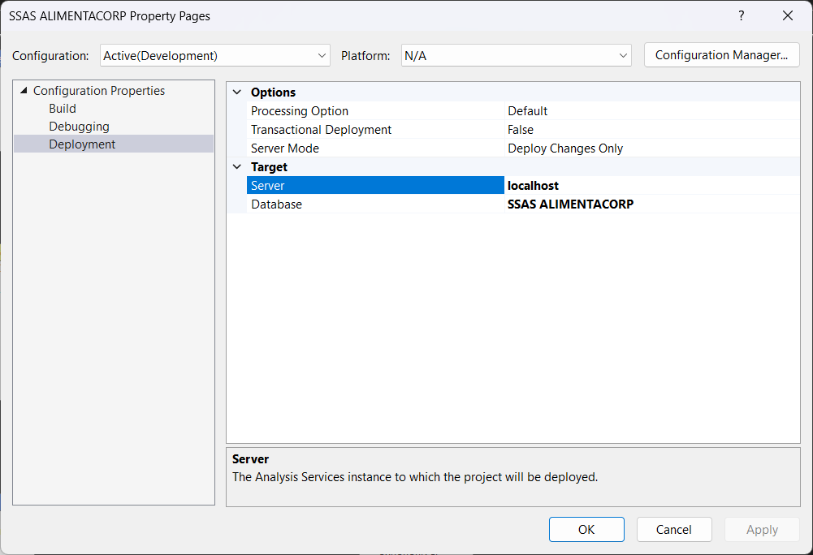
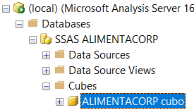

Jerarquias
Se crearon 3 jerarquías en el cubo. Estas se encuentran en las dimensiones de Productos, Sucursales y Fechas

Sucursales
Esta jerarquía tiene 3 niveles: Departamento, Región y Nombre. La jerarquía permite analizar las ventas “espacialmente”. Se eligió el departamento como el nivel más alto de la jerarquía seguida de región y nombre.
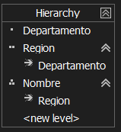

Productos
La jerarquía de productos cuenta también con 3 niveles para segmentar las ventas por Categoría, Marca y Nombre. El nivel superior es categoría seguido por marca y nombre.
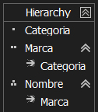

Fechas
Se divide en 4 niveles para obtener distintas perspectivas temporales de los datos. El orden es Año, Trimestre, Mes (número) y Fecha formateada (ej. 11/02/2026).
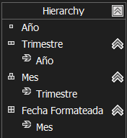

Medidas
Se crearon 9 medidas en total; 4 en las tablas de hechos FactVentas y FactOrdenesCompra y 1 en la dimensión Vendedores. A continuación, se detalla el resumen:

Resumen
Tabla | Medida | Descripción
FactOrdenesCompra | Unidades | Suma la columna Unidades
 | CostoUnitario | Suma la columna CostoUnitario
 | TotalGasto | Suma la columna TotalGasto
 | CantidadCompras | Cuenta todas las filas de la tabla
FactVentas | TotalUnidades | Suma la columna Unidades
 | Total | Suma la columna Total
 | CantidadVentas | Cuenta todas las filas de la tabla
 | PrecioUnitario | Suma la columna PrecioUnitario
DimVendedores | CantidadVendedores | Cuenta todas las filas de la tabla

SSRS

Conexión
Se realizó la conexión utilizando Windows Authentication como credencial.

Reportes
Se crearon 3 reportes estáticos (sin parámetros) extrayendo la información del cubo con MDX. Todos los campos numéricos fueron formateados a moneda con el símbolo de Quetzales. A continuación, se detallan los reportes:

Los 10 mejores clientes
Este reporte muestra los 10 clientes que más dinero han gastado. Para lograrlo, en el query designer se diseño de esta manera:
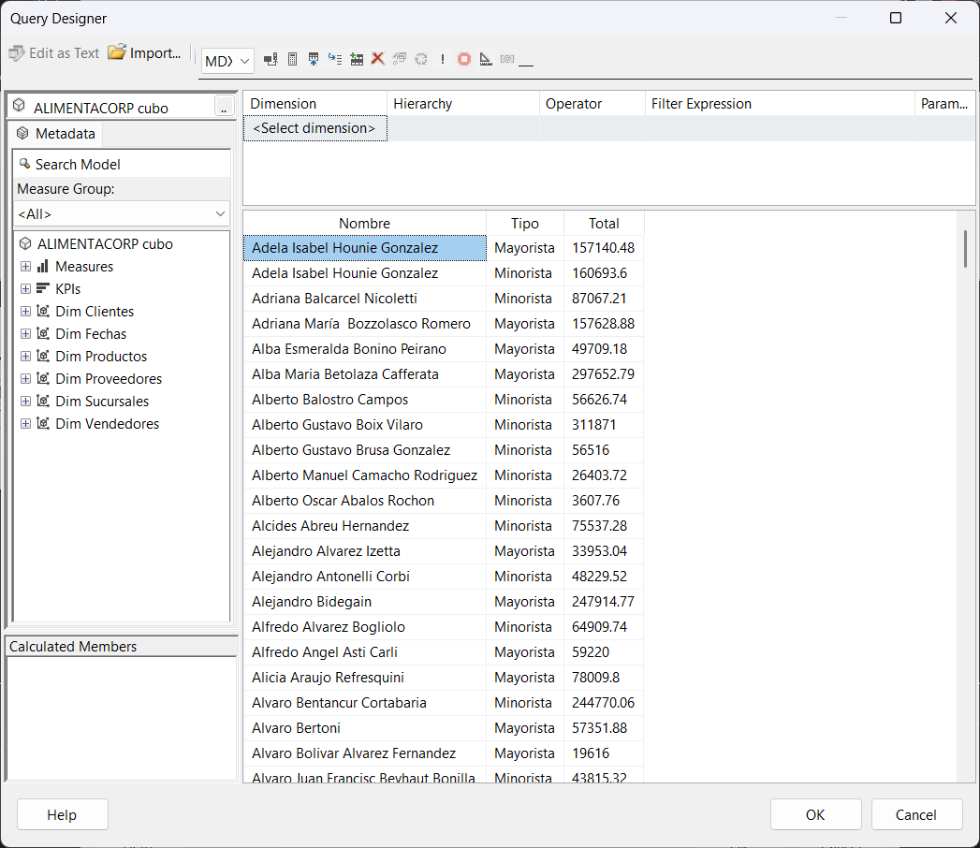
Posteriormente al Dataset se le agregaron filtros. Estos muestran únicamente los primeros 10 registros utilizando la opción Top N.
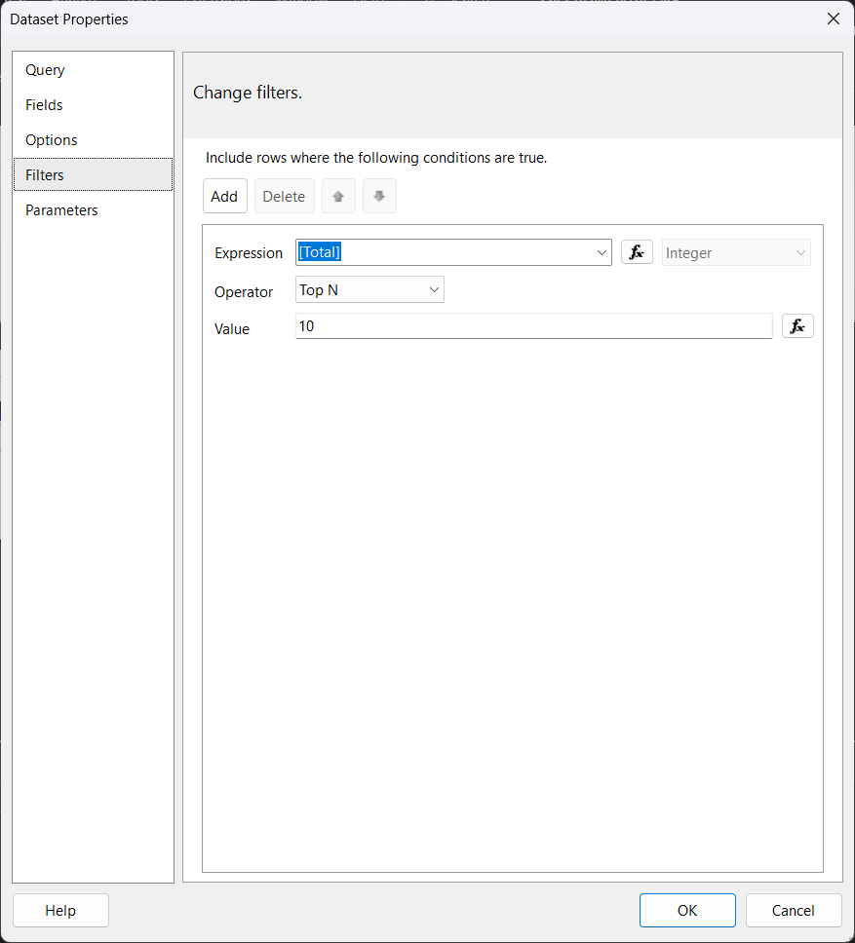
En tablex properties se ordenaron los datos por el Total en orden descendente
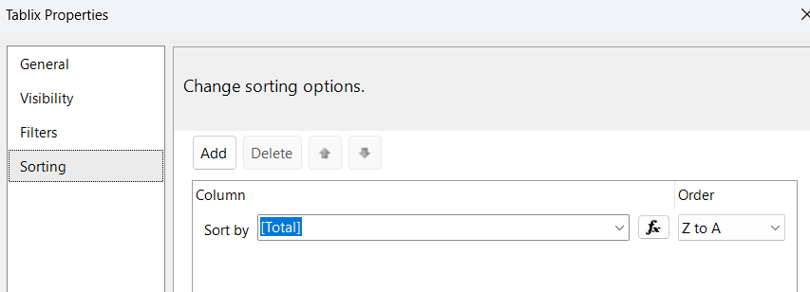
Resultado final
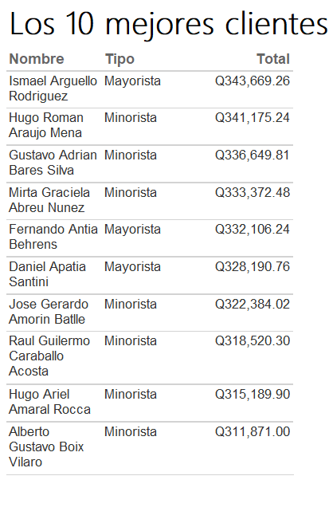

Total de ventas de Enero 2020 por sucursales
Este reporte utiliza 2 filtros; en los campos Año y Mes. El reporte agrupa visualmente las sucursales por Region y Departamento mostrando el total de cada departamento en su misma fila. El query designer es así:
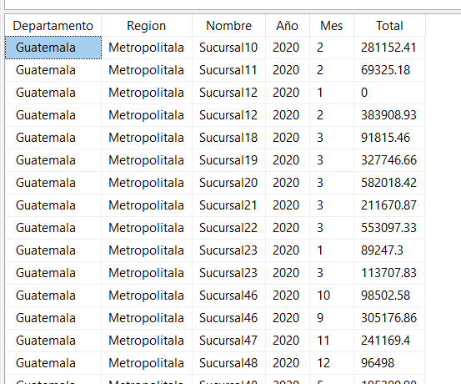
Para filtrar se agregan condiciones de igualación el la opción de filtros del Dataset
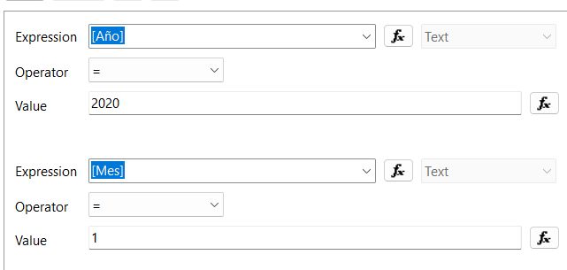
Resultado final
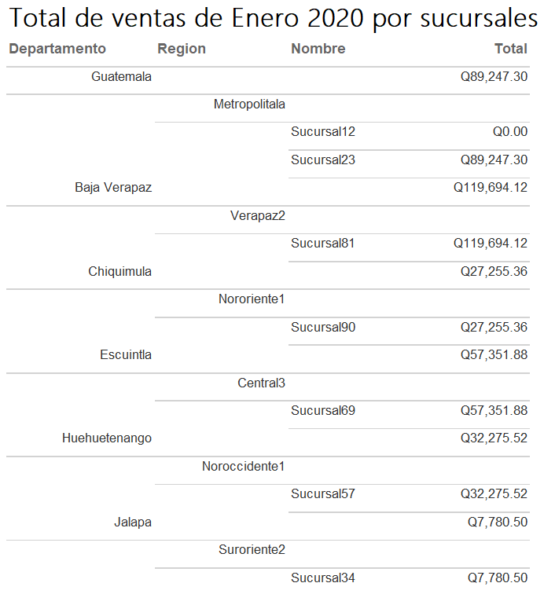

Total de ventas de Enero 2020 por vendedores
En este reporte se muestra el total de ventas de enero que los vendedores hicieron en 2020. Al igual que el reporte anterior, se utilizaron 2 filtros. El query designer se ve así:
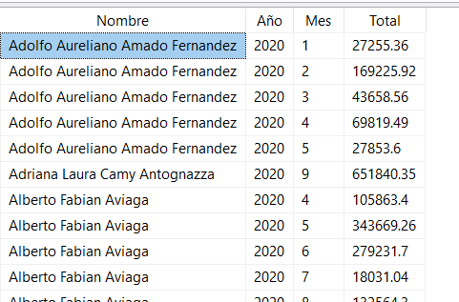
Las condiciones son de igualación
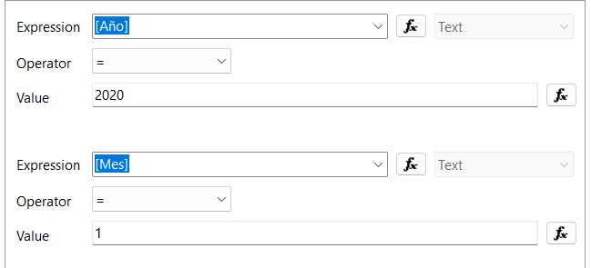
Resultado final
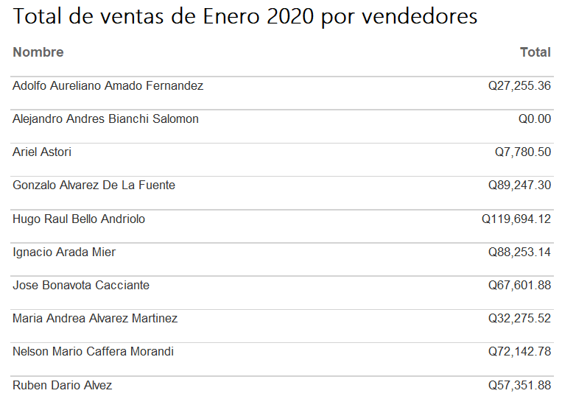

Tableau

Diagramas
Se crearon en total 11 diagramas. Estos diagramas responden a preguntas sobre Finanzas, Empleados y Productos. Además, se agregó una tarjeta con la información de las ventas y las compras para obtener resultados dinámicos. Las ventas y compras se configuraron para que se mostraran como Quetzales.

Finanzas mapa
Este diagrama muestra el mapa de Guatemala junto con las ventas de cada departamento. El mapa incluyo círculos y colores para indicar cómo es el desempeño; el tamaño del circulo y la intensidad de su color responde a la magnitud de la venta.
Para crearlo se utilizaron 2 Marks el primero con el mapa y el segundo como Cirulo. Se definió que el Total se mostrara con colores y tamaño. Para combinar los diagramas se utilizó dual axis.
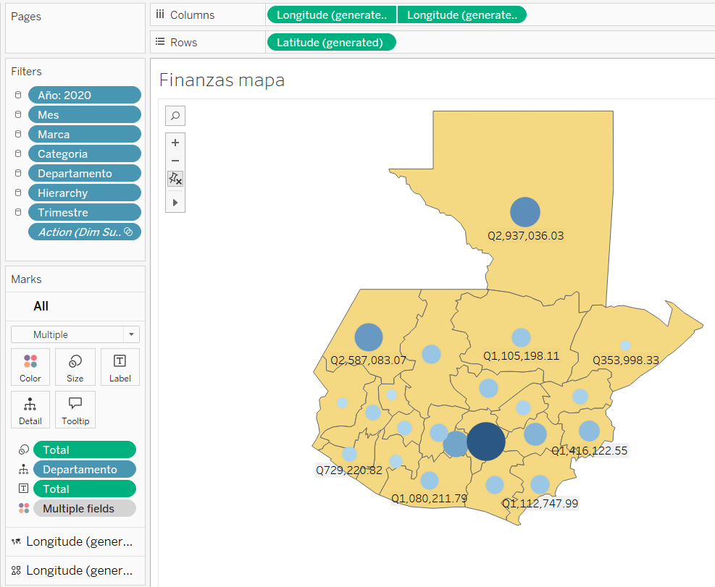

Finanzas departamento
En un diagrama lollipop horizontal se muestran el total de ventas por cada departamento. Mientras más larga sea la barra, mayor es la venta. La intensidad del color también indica la magnitud de la venta. Para crearlo se unieron 2 marks utilizando dual axis; La primera mark es de barra y el segundo de circulo. Se definió que el color cambie según la venta.
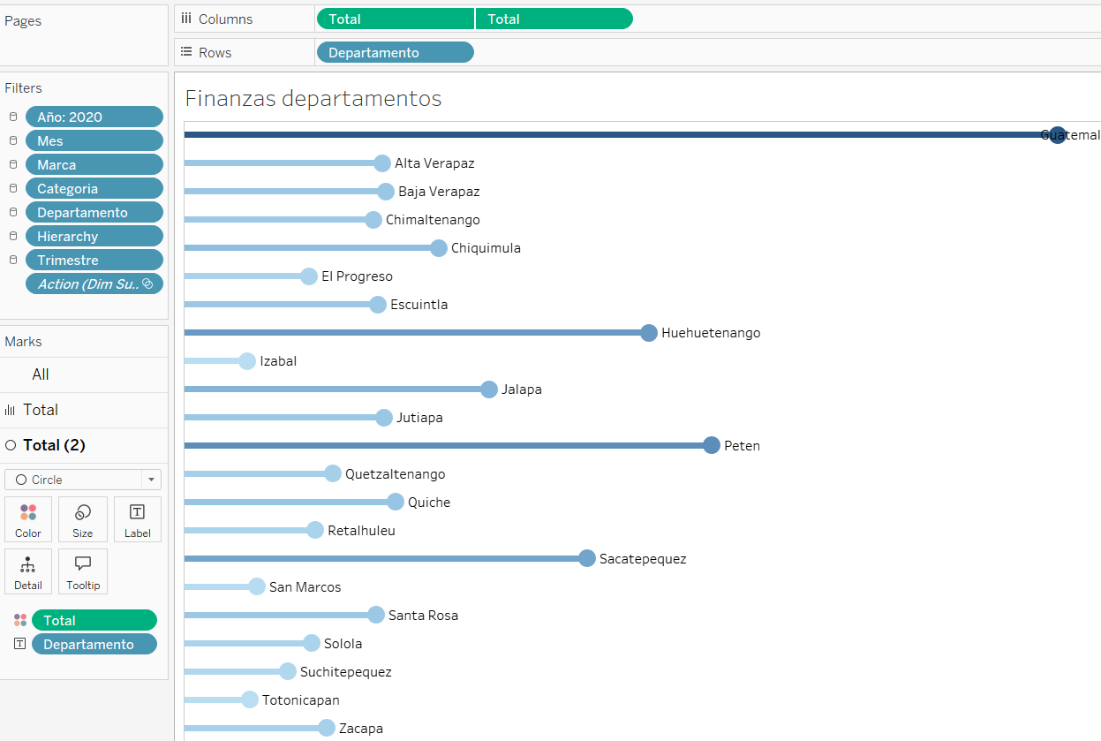

Finanzas estado
Este diagrama compara las Ventas con el costo de abastecimiento de una fecha específica utilizando Marks de barra. Se utilizó dual axis para combinarlas y se definieron colores para diferenciar a las medidas.
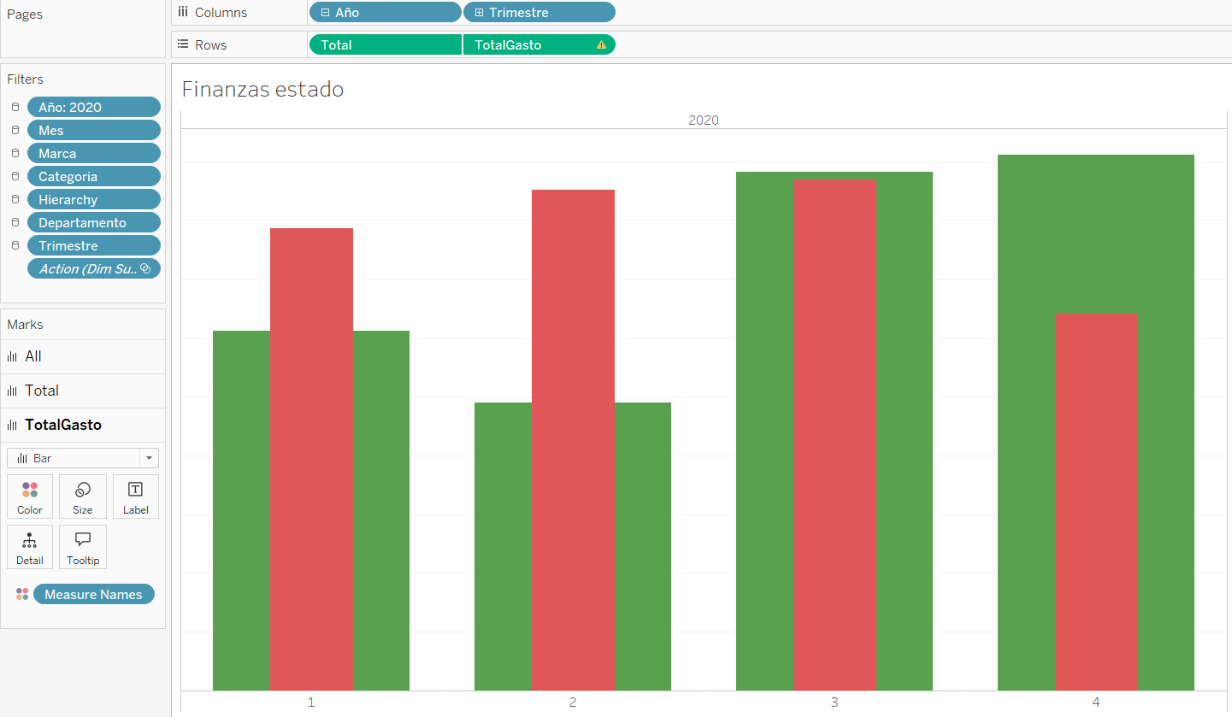

Finanzas ranking
Este diagrama indica la demande de las categorías según los trimestres; ranquea las categorías según su desempeño en ventas únicamente a través de trimestres ya que si se ajusta a mostrar las ventas por mes sería más difícil de leer. Para crearlo se utilizaron 2 marks 1 de línea y el otro de circulo, también se utilizo una calculación de tabla, la calculación fue Rank en para los 2 marks. Se especificó también que el Rank sea por categoría en los marks.
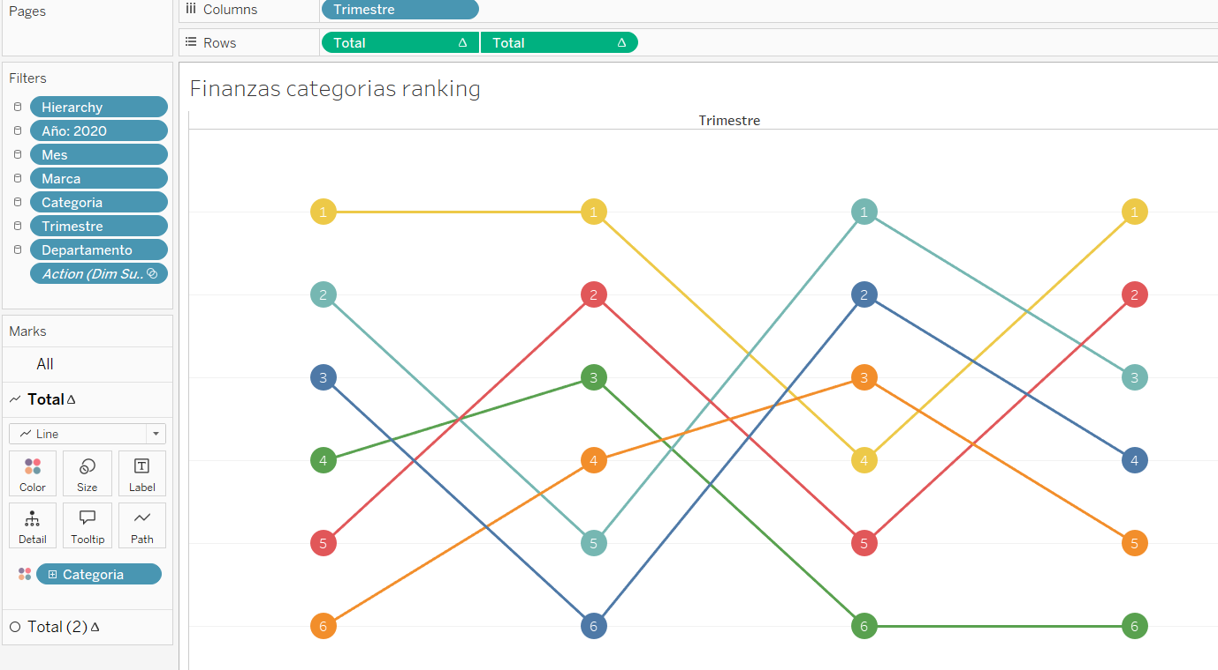

Empleados lista
Este diagrama utiliza un mark de tipo texto mostrando varios atributos de los empleados e información de su desempeño adicionalmente, se utilizó la función Index() junto con sort para realizar un “ranking” según el desempeño.
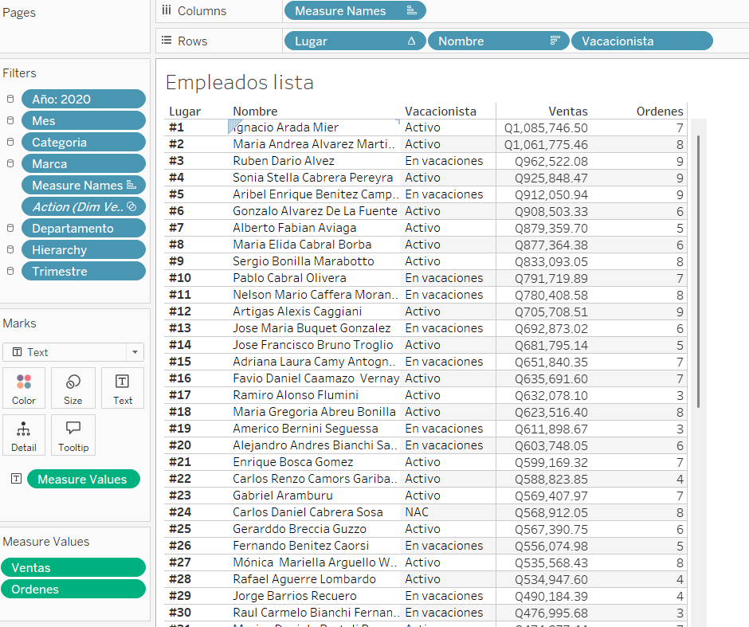

Empleados vacacionistas
Este Viz muestra un mark de dona para indicar visualmente la magnitud de empleados en vacaciones y empleados activos en función del total de empleados. Se utilizaron 2 columnas para realizar el dual axis; una indica únicamente el total y la otra es verdadero mark de pie.
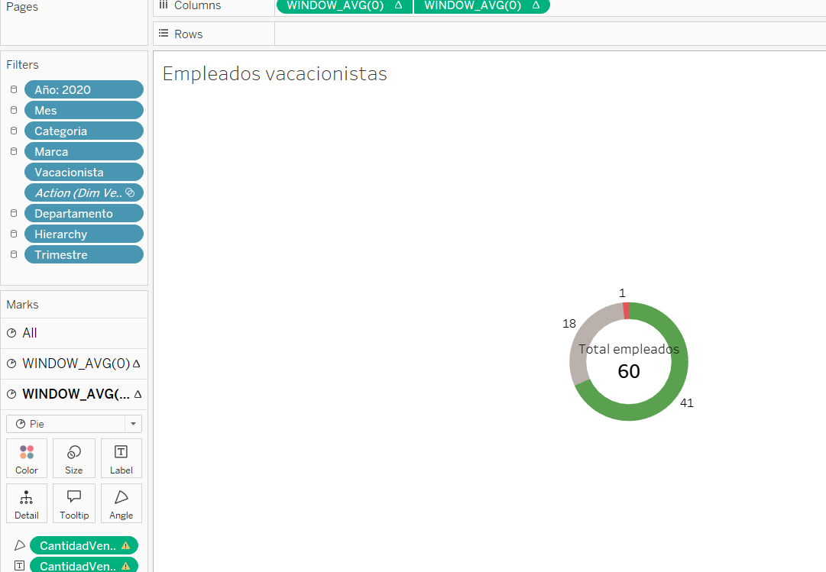

Empleados ordenes
Este Viz utiliza un diagrama de barra para apreciar visualmente la magnitud de ordenes realizadas de todos los vendedores. Se ordene descendentemente para apreciar quienes tienen mejor desempeño.
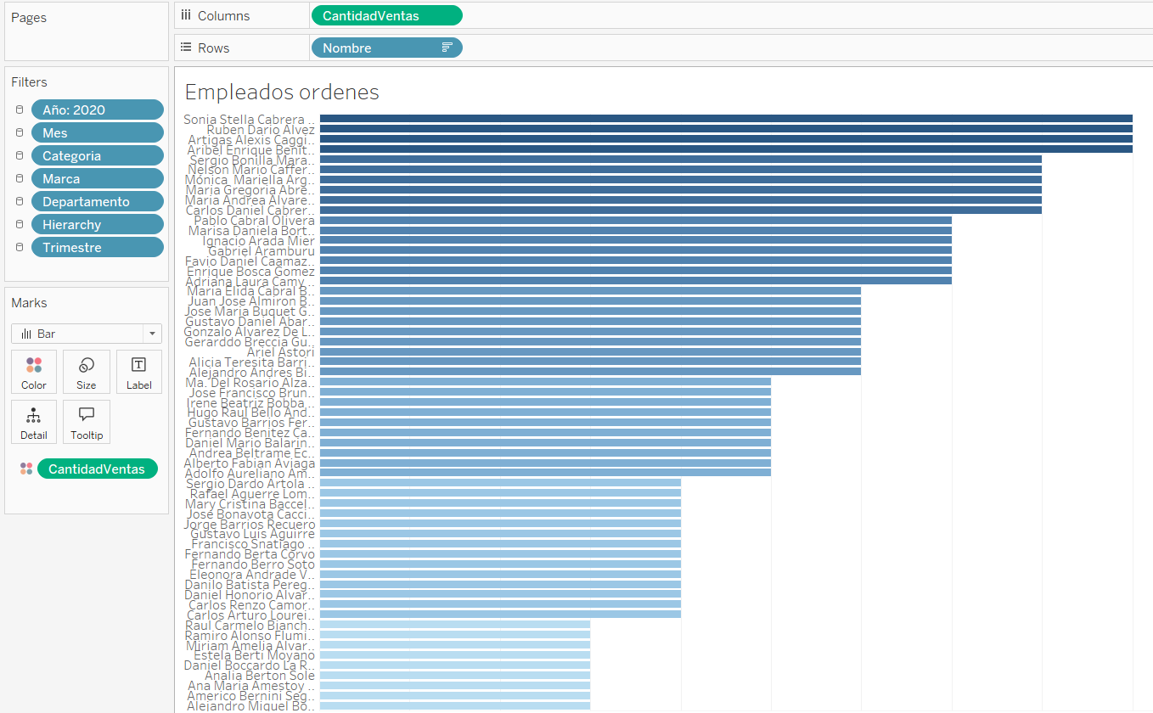

Empleados ventas
Utiliza un mark de círculos junto con los ajustes de tamaño y color para indicar el desempeño en ventas de todos los empleados. Se ordenó ascendentemente para destacar a los vendedores de mayor desempeño.
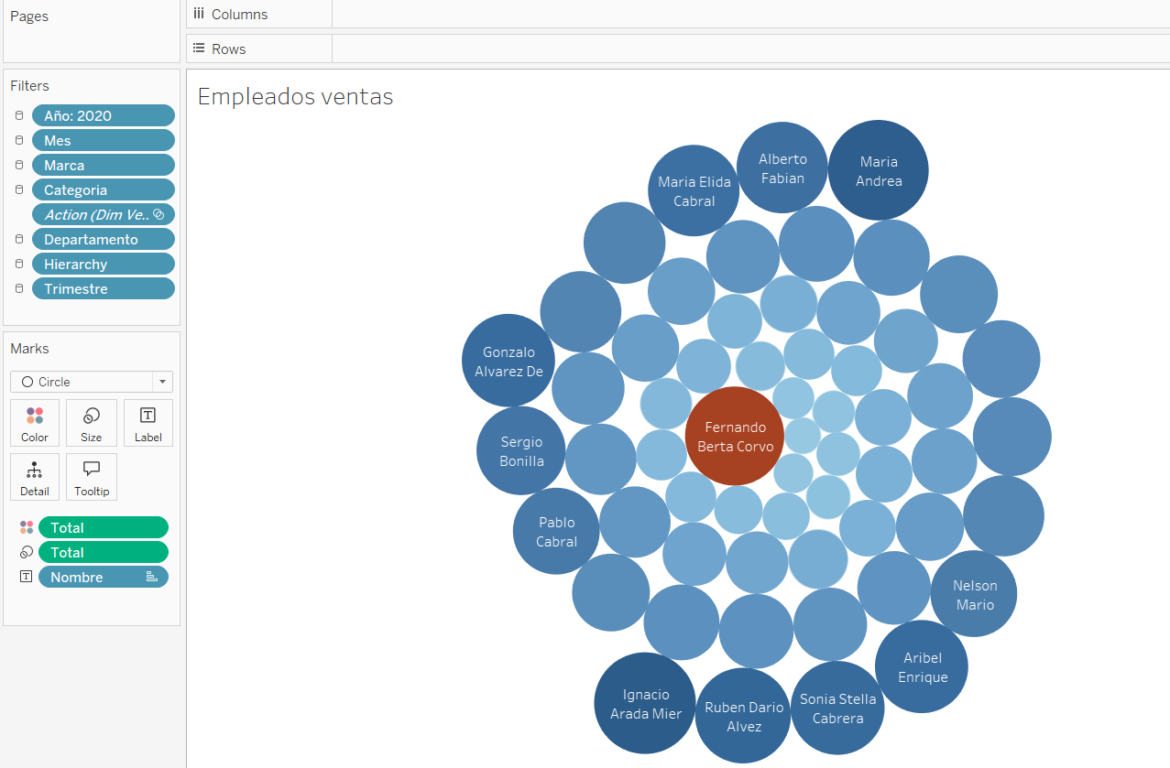
Productos lista
Contiene una lista con información sobre productos y el puesto en el Rank según el desempeño de sus ventas.
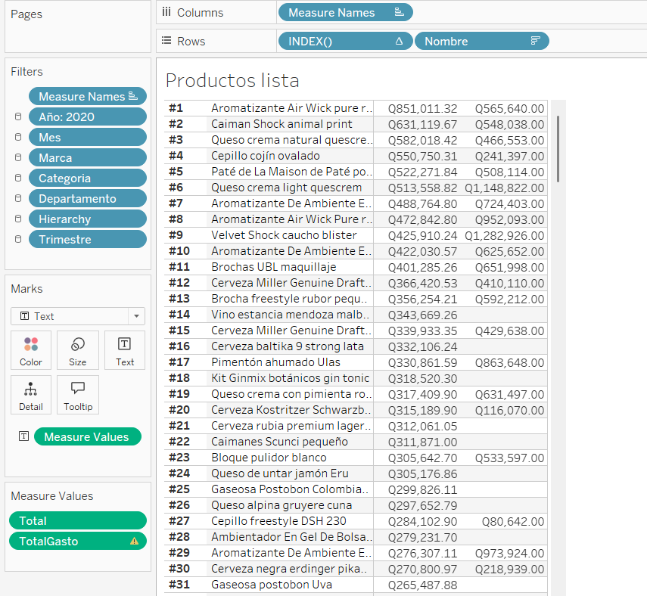

Productos venta y compra
Muestra un diagrama de líneas comparando las ventas y el costo de abastecimiento a través del tiempo. Utiliza 2 marks unidos con dual axis para la comparación.
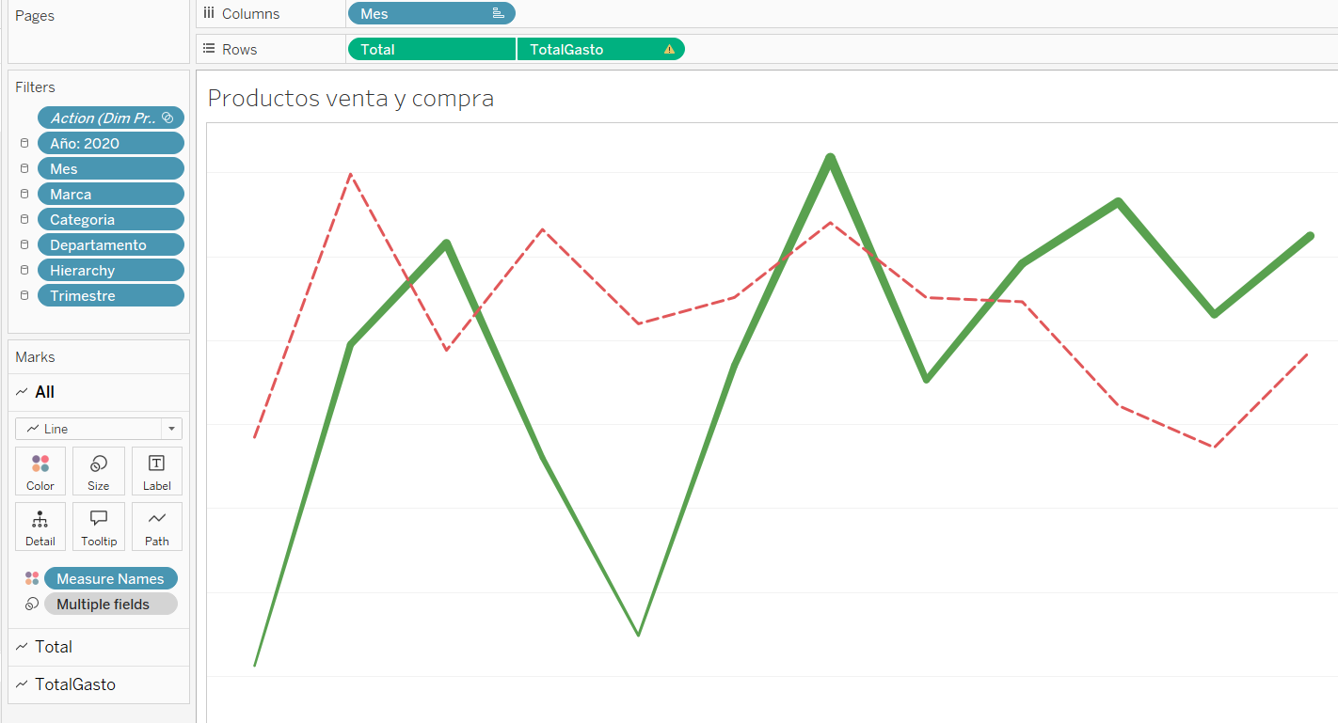

Productos disponible y vendido
Este Viz compara la cantidad de producto que se ha vendido en cierto tiempo y lo compara con la cantidad que se compró. Se compone de 2 marks, ambas de barra y unidas con dual axis. Para realizar la comparación se cambió los valores las unidades compradas por números negativos.
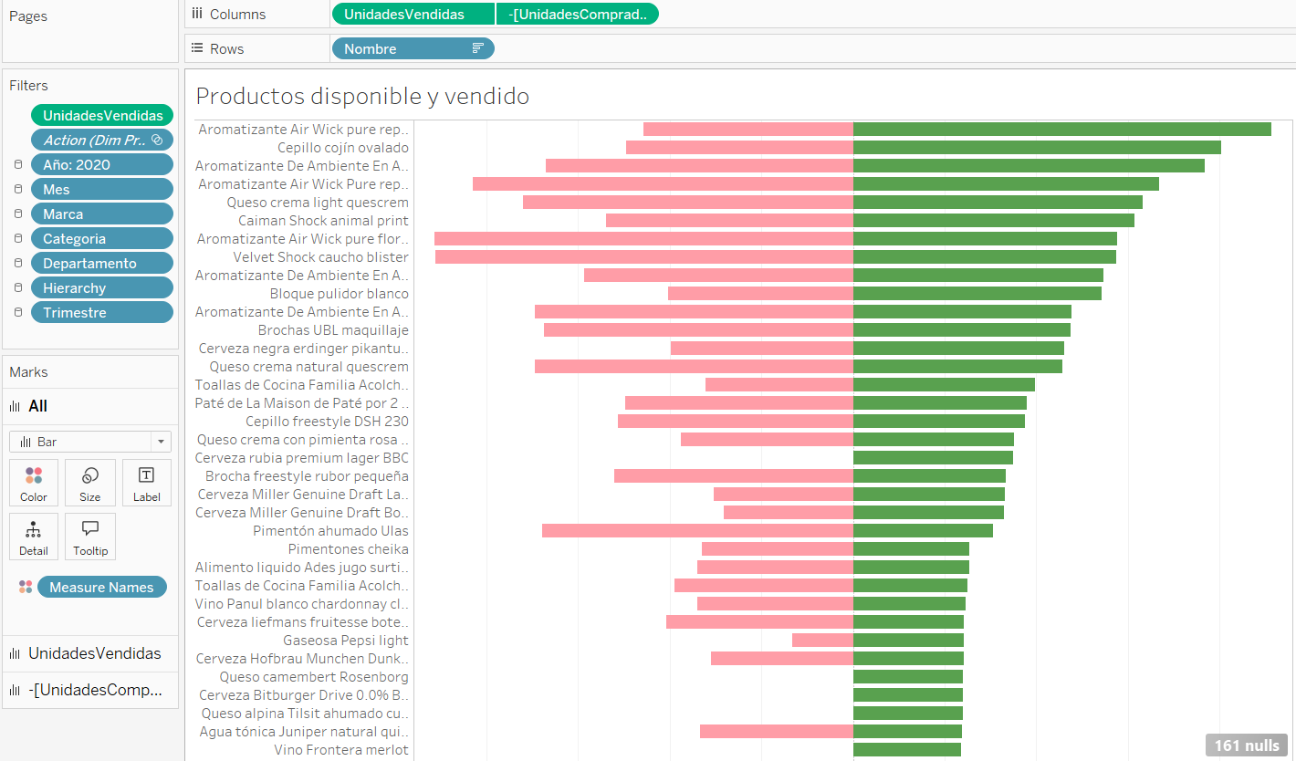

Productos resumen finanzas
Este Viz indica en una tarjeta las Ventas y el costo de abastecimiento dinámicamente.

Dashboards
Se crearon 3 dashboards cada uno con los diagramas de su respectiva área, todos explicados en la sección anterior. Los dashboards son: Finanzas, Empleados y Productos. Cada uno incluye filtros y jerarquías para que el usuario encuentra la información relevante para él. Además, se agregaron botones de navegación para que los usuarios cambian rápidamente al dashboard que les interesa. Los encabezados de las medidas no se muestran por cuestión de ahorrar espacio. Algunos Viz se configuraron para usar sus elementos como filtros. A continuación, se muestran los diagramas:

Finanzas
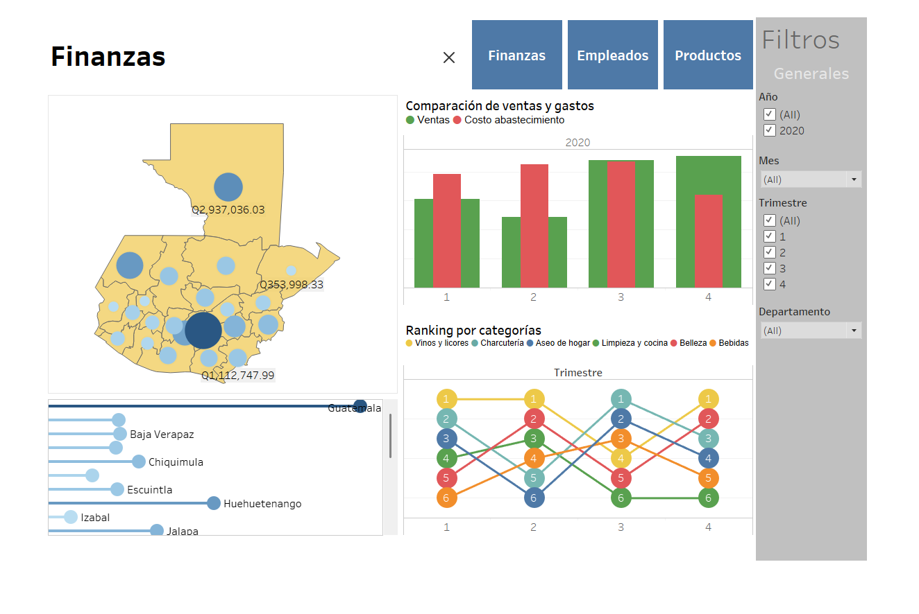

Empleados
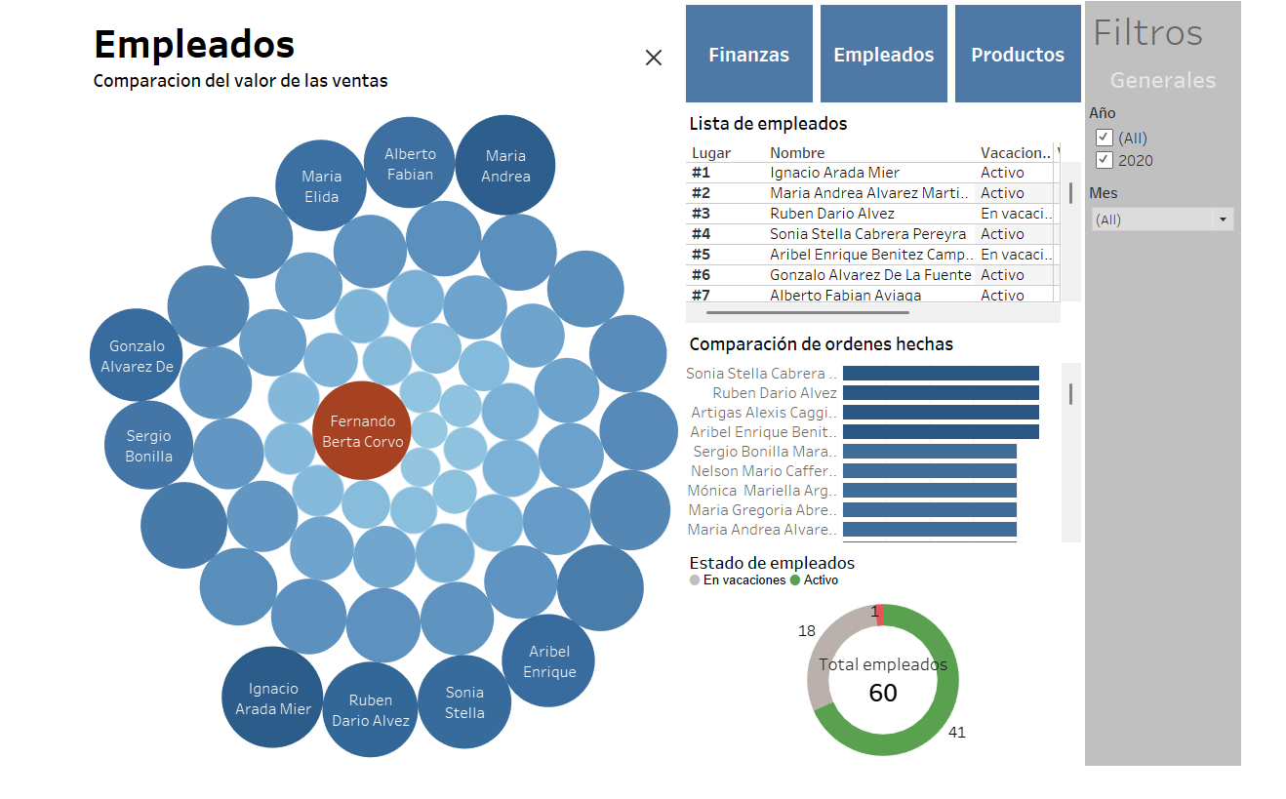

Productos
